## জেসন (JSON)

বর্তমানে বহুল ব্যবহৃত একটি ডাটা এক্সচেঞ্জ ফরমেট। এক্সএমএল-এর মত এটিও হিউম্যান রিডেবল অর্থাৎ মানুষের নিকট বোধগম্য । এক্সএমএল-এর মত এটিও টেক্সট ফরমেটই অনুসরণ করে। তবে এক্সএমএল যেখানে ট্যাগ বেজড সিনট্যাক্স অনুসরণ করে জেসন তেমনটি নয়। জেসন অনুসরণ করে কি-ভ্যালূ (key-value) ফরমেট, অনেকটা ডিকশনারি/হ্যাশটেবল কিংবা এসোসিয়েটিভ অ্যারের মত। যাইহোক, JSON-এর পূর্ণ রুপ হচ্ছে Javascript Object Notation. তবে জাভাস্ক্রিপ্ট অবজেক্ট নোটেশন বলা হলেও জেসন অবজেক্ট আর জাভাস্ক্রিপ্ট অবজেক্ট-এর মধ্যে সামান্য পার্থক্য রয়েছে। সে প্রসঙ্গে আমরা পরে আসছি।   
ধরা যাক আমরা একজন ব্যক্তির তথ্য এক্সএমএল আকারে সংরক্ষণ করতে চাই। যেখানে তার নাম-ধাম, বয়স, আয়, বন্ধুদের তালিকা ইত্যাদি থাকবে। তাহলে এক্সএমএল টেক্টটা হতে পারে নিম্নরুপ-

<?xml version="1.0" encoding="utf-8"?>  
<person>  
<firstName>Abdullah</firstName>  
<lastName>Hassan</lastName>  
<age>30</age>  
<income>30000.00</income>  
<friends>  
<friend>Abdur Rahim</friend>  
<friend>Abdur Rahman</friend>  
<friend>Abdul Malik</friend>  
</friends>  
</person>

এখন এই তথ্যগুলো যদি আমরা জেসন ফরমেটে সংরক্ষণ করতে চাই তাহলে সেটা হবে নিম্নরুপ-  
{   
"firstName": "Abdullah",  
"lastName": "Hassan",  
"age": 30,  
"income": 30000.00,  
"friends": ["Abdur Rahim","Abdur Rahman","Abdul Malik"]   
}

## জাভাস্ক্রিপ্ট জেসন(JSON)

ডাটার সংরক্ষন এবং ডাটার আদান-প্রদানের একটি পদ্ধতি হলো জেসন।

সার্ভার থেকে ওয়েবপেজে ডাটা পাঠানোর জন্যও জেসন ব্যবহার করা হয়।

## জেসন কি?

* জেসন হচ্ছে জাভাস্ক্রিপ্ট অবজেক্ট নোটেশন(JSON - **J**ava**S**cript **O**bject **N**otation)
* জেসন হচ্ছে ডাটা আদান-প্রদানের একটি সুবিধাজনক পদ্ধতি
* জেসন সকল ল্যাংগুয়েজে ব্যবহারযোগ্য**\***
* জেসন স্ব-বর্ণনামূলক এবং এটি বুঝতেও সহজ

*জেসনের গঠনপ্রণালী জাভাস্ক্রিপ্ট অবজেক্ট নোটেশন হতে পাওয়া। যেকোন প্রোগ্রামিং ল্যাংগুয়েজে জেসন ফরমেটে কোড লিখা যায়।

## গঠনপ্রণালী

জেসনের গঠনপ্রণালী ব্যবহার করে একটি developer অবজেক্ট তৈরি করা হয়েছেঃ ৩জন ডেভেলপারের বিবরণী(অবজেক্ট) একটি অ্যারেতে রাখা হয়েছেঃ

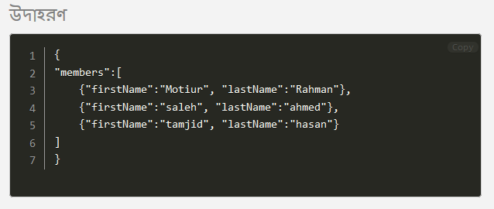

জাভাস্ক্রিপ্ট অবজেক্ট তৈরির গঠনপ্রণালী এবং জেসনের গঠনপ্রণালী একই।

এই কারণে জেসন ডাটাকে একটি জাভাস্ক্রিপ্ট প্রোগ্রাম খুব সহজেই একটি জাভাস্ক্রিপ্ট অবজেক্টে রুপান্তর করতে পারে।

## JSON গঠনের নিয়ম

* ডাটা name/value আকারে থাকে
* ডাটাকে কমার(,) মাধ্যমে পৃথক করা হয়
* দ্বিতীয় বন্ধনীর ভিতরে অবজেক্ট রাখা হয়
* তৃতীয় বন্ধনীর ভিতরে অ্যারে রাখা হয়

## জেসন ডাটা

জাভাস্ক্রিপ্ট অবজেক্ট প্রোপার্টির মত জেসন ডাটা name/value এর জোড়া আকারে লিখা হয়।

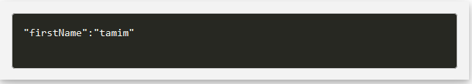

জেসনের নাম লিখতে ডাবল কোটেশন("") দেওয়া বাধ্যতামূলক।

## জেসন অবজেক্ট

জেসন অবজেক্ট দ্বিতীয় বন্ধনীর ভিতরে লেখা হয়। জাভাস্ক্রিপ্ট অবজেক্টের মত জেসন অবজেক্টেও একাধিক name/value এর জোড়া থাকতে পারেঃ

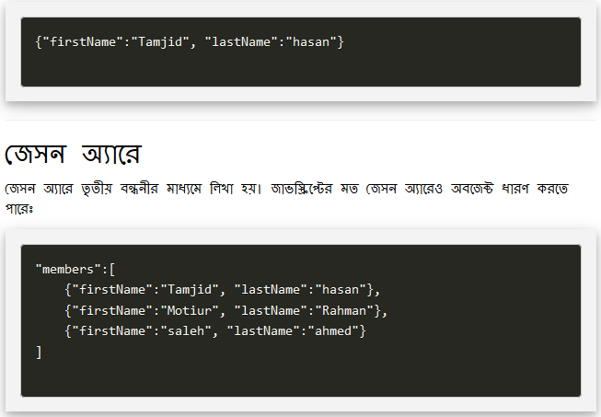

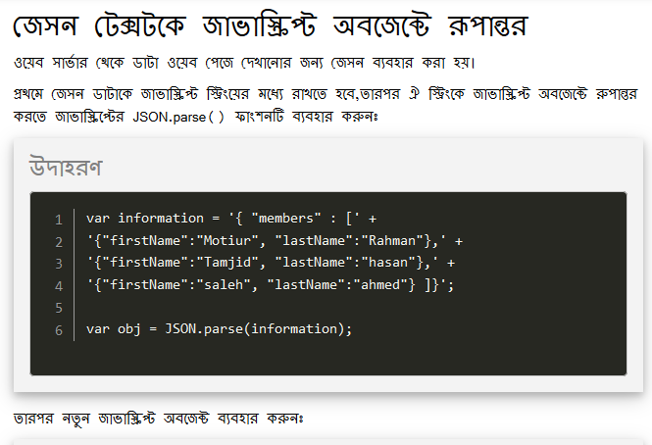

### উদাহরণ

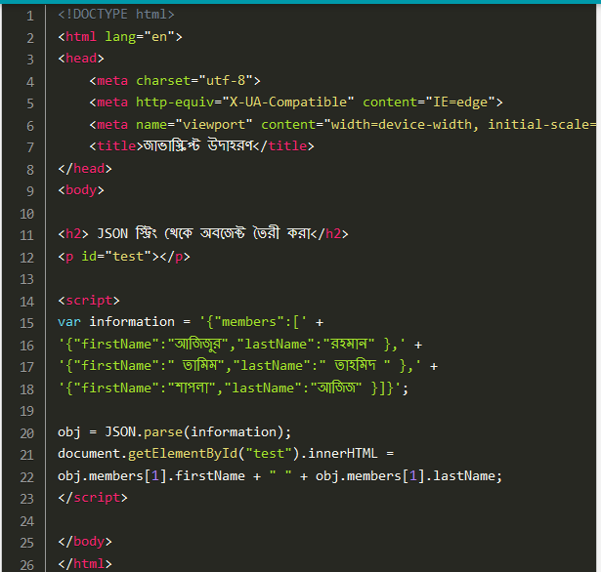

## JSON Server দিয়ে রেস্ট এপিআই (REST API) তৈরির পদ্ধতি

<http://blog.monirulalom.com/2018/06/json-server-rest-api.html>

ফ্রন্টেন্ড ডেভেলপারদের প্রতিনিয়ত ব্যাকেন্ডে করা REST API থেকে json ফরম্যাটের ডাটা নিয়ে কাজ করতে হয় এবং ফন্টেন্ড অ্যাপ্লিকেশন ঠিকঠাক কাজ করছে কিনা তা চেক হয় ।  
  
আমরা সম্পূর্ণ ব্যাকেন্ড সার্ভার তৈরি করে ফেলতে পারি যেমনঃ Node.js, Express and MongoDB দিয়ে । সেটা বেশ সময় সাপেক্ষ । আমাদের এর থেকে সহজ একটা পদ্ধতি দরকার , বিশেষত যারা শুধুমাত্র ফন্টেন্ড নিয়ে কাজ করেন তাদের জন্য ।  
  
[JSON Server](https://github.com/typicode/json-server) একটা সাধারণ প্রজেক্ট যা ব্যবহার করে খুব দ্রুত CRUD অপারেশনসহ রেস্ট এপিআই (REST API) তৈরি করে ফেলতে পারি ।  
  
এই পোস্টের বাকি অংশে আমরা শিখব কিভাবে [JSON Server](https://github.com/typicode/json-server) ইনস্টল করে REST API তৈরি করতে পারি । এর সাথে আরো শিখব কিভাবে [faker.js](https://github.com/Marak/faker.js) দিয়ে কিভাবে কৃত্তিম তথ্য REST API তে ব্যবহার করতে পারি ।

### JSON Server ইনস্টল করা

নোড প্যাকেজ ম্যানেজার(NPM) দিয়ে আমরা JSON Server ইনস্টল করে ফেলতে পারি । এর জন্য টার্মিনালে নিচের কমান্ড চালাতে হবে

